Fenntarthatóságból jelesre vizsgázott az ELTE
Az ELTE Gazdaságtudományi Kar (ELTE GTK) nemzetközi díjat nyert fenntartható, digitalizált vizsgarendszeréért. A papírmentes vizsgaközpont évente több százezer vizsgát kezel automatizáltan, környezetbarát módon. Az innováció tehermentesíti az oktatókat, és esélyegyenlőséget is biztosít. A fejlesztés példaértékű megtakarítást és hatékonyságot hoz a felsőoktatásban.
Az Eötvös Loránd Tudományegyetem Gazdaságtudományi Kar elnyerte a rangos Quality Innovation Award 2024 díjat a vizsgaszervezési rendszerének digitalizálására és optimalizálására épülő fejlesztésével. A nemzetközi elismerést az oktatási innovációk kategóriájában kapta meg a kar „Sustainable University” (Fenntartható Egyetem) című projektje, amely 557 pályázó közül került be a díjazott 23 közé.
A díjazott innováció központi eleme az ELTE GTK saját beruházásban megvalósított, papírmentes és energiahatékony vizsgaközpontja, amely évente mintegy 288 ezer vizsga lebonyolítását teszi lehetővé egységes, automatizált módon. A központ 200 munkaállomásból álló, zárt informatikai rendszerrel működik, amely alacsony fogyasztású Raspberry Pi számítógépeket, betekintésgátlós monitorokat, digitális rajztáblákat és engedélyezett kalkulátorokat használ. A rendszer biztosítja az adatvédelmet és vizsgabiztonságot automatikus újraindítással és felügyeleti eszközökkel.
A fejlesztés nem csupán technológiai újítást jelent, hanem szervezeti átalakulást is hozott: az oktatók tehermentesítése érdekében a vizsgáztatás operatív feladatait egy dedikált szervezeti egység végzi. Az időpont-egyeztetés, terembeosztás és felügyelet automatizálása lehetővé teszi a vizsgák hatékony lebonyolítását és statisztikai értékelését, támogatva az oktatói teljesítmény objektív visszajelzését. A rendszer fejlesztése során komoly figyelmet kapott az akadálymentesség is: a központban olyan szabályozási és technikai megoldásokat alkalmaznak, amelyek révén a speciális igényű hallgatók is egyenlő feltételekkel vizsgázhatnak.
A vizsgaközpont működése évente mintegy 100 millió forintos megtakarítást eredményez, és fenntarthatósági szempontból is jelentős: több mint 5,5 tonna papírt takarít meg évente, energiafogyasztása rendkívül alacsony, az épület világítása LED-alapú, hűtési-fűtési rendszere pedig környezetbarát.
A projekt a 2024-es Minőség-Innováció Nemzeti Díjat is elnyerte az EOQ Magyar Nemzeti Bizottság döntése alapján, és ennek révén juthatott el a nemzetközi megmérettetésre, ahol az oktatási innovációk kategóriában a Resource Optimization of University Exams to Improve Service Quality at ELTE Faculty of Economics pályázata Quality Innovation Award 2024 győztes lett. A díjat 2025. május 28-án adták át Budapesten, ahol Dr. Tóth Zsuzsanna Eszter oktatási dékánhelyettes képviselte az intézményt.
Az vizsgaközpont bemutató videója:
https://www.youtube.com/watch?v=ZHkeMybPxaI
Sajtókapcsolat:
- kommunikacio@elte.hu
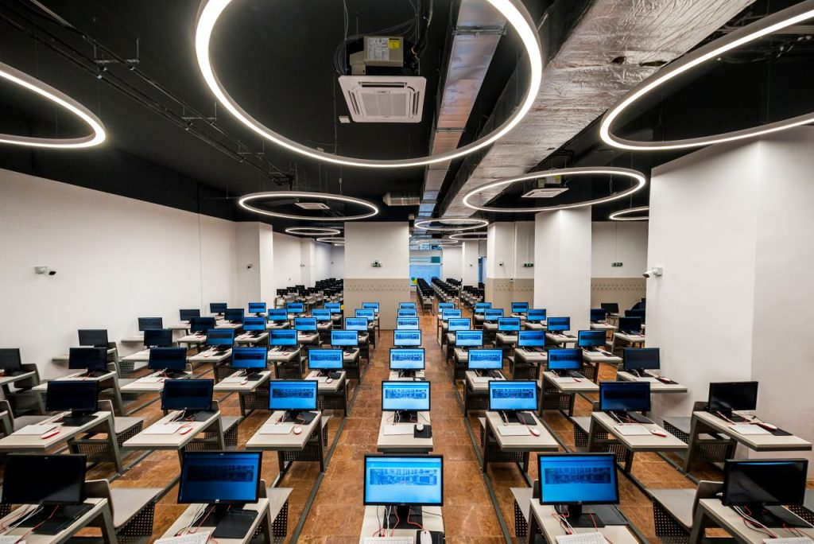 | © Eötvös Loránd Tudományegyetem
Eredeti tartalom: Eötvös Loránd Tudományegyetem
Továbbította: Helló Sajtó! Üzleti Sajtószolgálat
Ez a sajtóközlemény a következő linken érhető el:

